***З історії школи***

***На початку XX ст. в с. Бродниця було організовано польську школу, в якій навчання велося на польській мові.***

***В 1940 р. в один клас було зібрано дітей різного віку. Першим вчителем була Крижанівська Нонна Іванівна. Спеціального***

***приміщення не було, тому навчання велося у приватних будинках.***

***Бродницька школа була заснована в 1946-1949 рр. Це була початкова школа, в якій навчалося приблизно 50-60 чоловік. На прохання батьків у 1954 році в с. Бродниця було відкрито 5 клас. По найманих будинках навчання проходило до 1956 року.***

***В цьому році було закінчено будівництво трикімнатної школи.***

***В 1957 році був перший випуск філії. Ними були тринадцять випускників, більша частина яких продовжила своє навчання.***

***В 1957-1958 рр. переселенці почали повертатися з Ростовської області до рідних домівок. В цьому ж році було відкрито Бродницьку восьмирічну школу. Директором школи було призначено Очатовського Степана Йосиповича.***

***В 1983 році було добудоване нове крило школи. Керував його будівництвом Войтович Микола Адамович, який довгий час був директором школи. За час***

***існування школа дуже змінилася, змінився не тільки її вигляд, а й методи та форми навчання.***

***Нині 2018 рік…За роки існування школи свідоцтва про освіту отримало близько півтори тисячі випускників.***

***Бродницька ЗОШ I-II ступенів сьогодні***

***Директор школи***

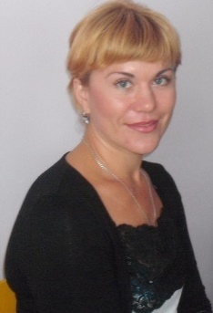

***Базевич Тетяна Василівна,***

***вчитель української мови***

***та літератури, спеціаліст***

***вищої категорії.***

***Педагогічний стаж -20 років.***

***Сорочинська Наталія Дмитрівна,***

***заступник директора***

***з навчально-виховної роботи,***

***спеціаліст I категорії.***

***Педагогічний стаж- 23 роки.***

***Мойсієвич Валентина Павлівна,***

***педагог-організатор, спеціліст.***

***Педагогічний стаж- 17 років.***

***Психологічна служба***

***Юшкевич Олена Сергіївна,***

***практичний психолог.***

***Давиович Ганна Вікторівна,***

***соціальний педагог.***

***Вчителі***

***Всього педагогічних працівників- 22;***

***Мають: вищу категорію – 14;***

***I категорію – 9;***

***II категорію – 4;***

***Спеціаліст –8.***

***Учні***

***Всього учнів у школі – 147;***

***Кількість класів – 9;***

***Кількість навчальних кабінетів –4;***

***У школі працюють гуртки – 2;***

***До послуг учнів: їдальня, бібліотека.***

***Проблемна тема, над якою працює педколектив школи:***

***Розвиток ключових компетентностей вчителя шляхом впровадження педагогічних технологій у навчально-виховний процес.***

***Структура методичної роботи***

Групові форми роботи

Колективні форми роботи

Методична рада

Метод. об’єднання

Предметні тижні

Творча група

Педрада

Наради

Психолого-пед. семінар

Олімпіади

Індивідуальні форми роботи

Курсова підготовка

Учитель року

Атестація

Творчі звіти

Публікації

**Відділ освіти Зарічненської райдержадміністрації**

**Рівненської області**

***Бродницька загальноосвітня школа***

***I-II ступенів***

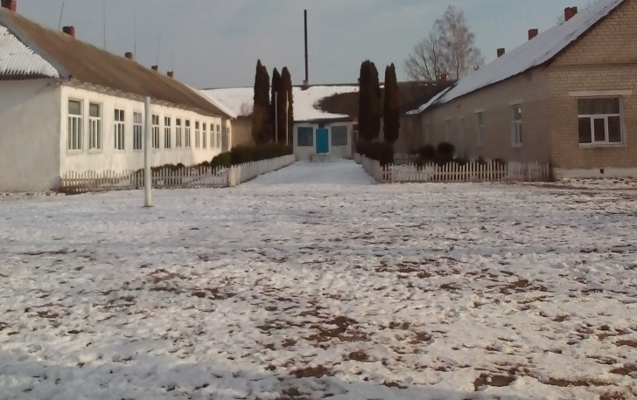

***Село Бродниця***

***Зарічненський район***

***Рівненська область***

***вул. Центральна, 73,***

***тел. 3-41-49***

***E-mail: brodniza_znz@ukr.net***

***Бродниця***

***2018***

“Любіть не школу, а дітей, які приходять до школи; любіть не книжки про дійсність, а саму дійсність; не життя звужуйте до учнів, а учнів розширюйте до життя!

А найголовніше: любіть життя і якомога більше живіть живим життям. У нашій ідеальній школі вчитель не нудьгуватиме й не нудитиметься, бо він саме життя.”

П. П. Блонський

“Дитина має бути не тільки учнем, а передусім людиною з різноманітними інтересами, запитами, прагненнями.”

В. Сухомлинський